MBTILES

MbTiles es un formato ráster que es capaz de almacenar conjunto de imágenes de igual tamaño (tiles o celdas) y organizadas en una estructura de capas, donde cada capa es un nivel de zoom. Se suele utilizar el estándar TMS. Desde el punto de vista técnico es una base de datos SqlLite que incluye imágenes incrustadas como BLOBs (binario).
Más información aquí: http://wiki.openstreetmap.org/wiki/MBTiles

La principal ventaja de utilizar este formato es que no necesitas recurrir a Internet para consultar grandes volúmenes de datos.
Se suele utilizar en programas GIS, en aplicaciones con OpenStreetMap, dispositivos móviles, etc.

1. Generar MbTiles desde un WMS (con Qgis)
También puedes utilizar la herramienta MOBAC (http://mobac.sourceforge.net/)
Iniciar Qgis
Configurar la proyección saliente a Google Mercator
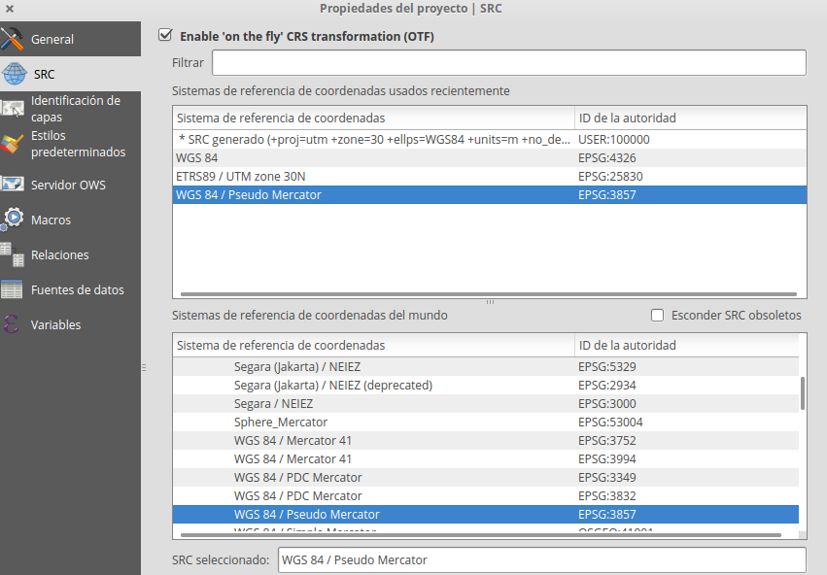
Instalar el complemento QMetaTiles
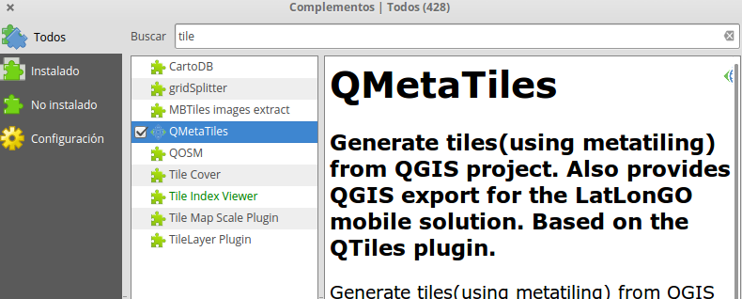
Añadir un servicio WMS que admita el EPSG:3857. Por ejemplo el PNOA

Centra la vista en la zona que quieres descargar

Ejecuta el plugin


Este es el aspecto del formulario
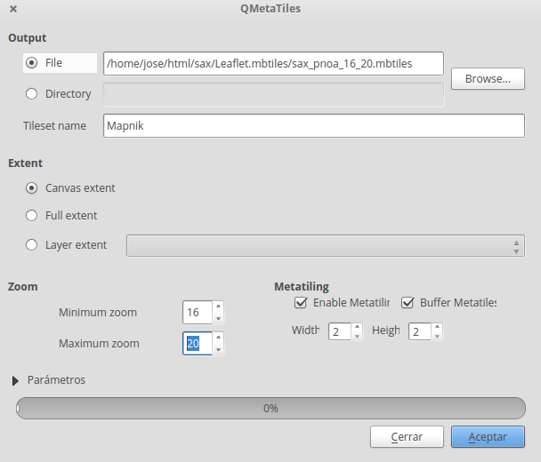
Rellena el formulario con estos parámetros:

- Output → fichero y rellena el formulario
- Extent → Canvas extent (lo que ves en la pantalla)
- Zoom → valor mínimo y máximo. Consulta esta web para más información

Ya puedes iniciar (Aceptar) el proceso de descarga de tiles y generación de la base de datos en Sqlite con las tiles adjuntas.

NOTA: Este proceso suele tardar bastante, dependiendo de la extensión y los niveles seleccionados

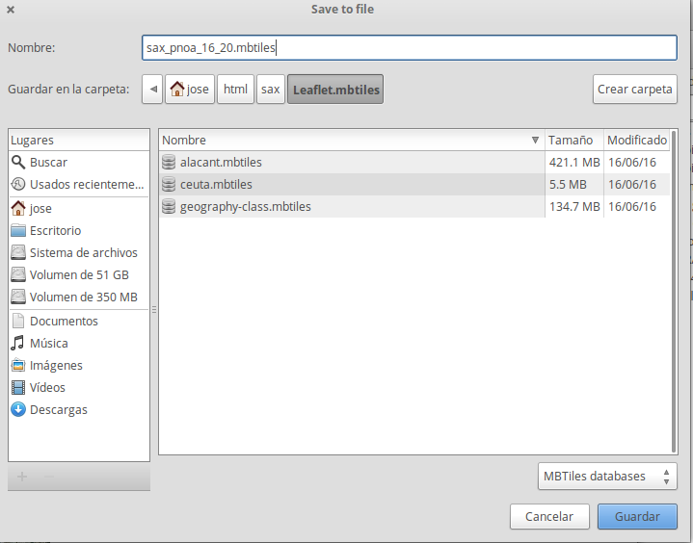

2. Usar MbTiles

a) En Qgis
Añade una capa raster


Selecciona el fichero mbtiles creado

b) En WebGis

Crea un fichero HTML con este contenido
<!DOCTYPE html>
<html>
<head>
<title>Ejemplo de uso de MbTiles con Leaflet</title>
<meta charset="utf-8" />
<meta name="viewport" content="width=device-width, initial-scale=1.0">
<link rel="stylesheet" href="http://cdn.leafletjs.com/leaflet-0.7.1/leaflet.css" />
</head>
<body>
<div id="map" style="width: 600px; height: 400px"></div>
<p>NOTAS: Para que funcione este ejemplo necesitar un servidor web, como Apache, el servidor de páginas dinámicas PHP y el módulo para consultar base de datos a través de PHP/PDO. <br>
También necesitas el fichero “mbtiles.php” que puedes descargar desde https://github.com/bmcbride/PHP-MBTiles-Server/blob/master/mbtiles.php</p>

<script src="http://cdn.leafletjs.com/leaflet-0.7.1/leaflet.js"></script>
<script>
var map;

// Fichero alacant.mbtiles . Contiene tiles del nivel 10 al 15
var mbTileLayer = new L.tileLayer('./mbtiles.php?db=alacant.mbtiles&z={z}&x={x}&y={y}', {
tms: true,
attribution: 'Cortesia del <a href="http://www.ign.es" target="_blank">IGN</a>',
opacity: 0.7
});

map = new L.Map("map",{
minZoom:10,
maxZoom:15,
zoom: 11,
center: [38.5365419,-0.8202874]

});

mbTileLayer.addTo(map);

</script>
</body>
</html>

Personaliza el texto en rojo

